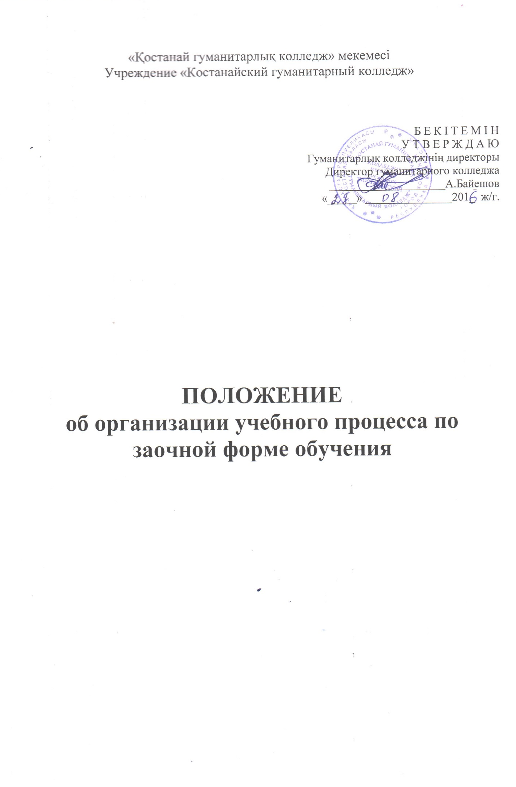

- Общие положения

1.1.Настоящее положение разработано в соответствии со следующими нормативными документами:
- Законом «Об образовании в Республики Казахстан » от 27.07.2007г;
- Уставом Учреждения «Костанайский гуманитарный колледж»;
- Государственным общеобразовательным стандартом образования технического и профессионального, после среднего образования, утвержденного постановлением Правительства Республики Казахстан от 23 августа 2012 года
№1080;
- Типовых правил деятельности организаций технического и профессионального, послесреднего образования, утвержденных ПП РК от 20 мая 2013года №499;
- Правил организации и проведения профессиональной практики и правила определения организаций в качестве баз практик от 29 января 2016 года
№ 107;
- Типовых правил проведения текущего контроля успеваемости, промежуточной и итоговой аттестации обучающихся в организациях образования, реализующих общеобразовательные учебные программы начального, основного среднего, общего среднего образования РК от 18 марта 2008 года № 125.
Положение регулирует деятельность и определяет особенности взаимодействия участников образовательного процесса, осуществляемого на заочном отделении Учреждения «Костанайский гуманитарный колледж» (далее - колледж).
Заочное отделение колледжа является его структурным подразделением и подчиняется непосредственно директору колледжа.
Заочное отделение создано для обеспечения реализации прав граждан на получение среднего профессионального образования без отрыва от производства и организует образовательный процесс в заочной форме подготовки специалистов.
Общее руководство заочным отделением осуществляет заведующий заочным отделением, назначенный приказом директора колледжа.
Содержание среднего профессионального образования по каждой специальности определяется образовательными программами, разработанными в соответствии с Государственным общеобразовательным стандартом образования технического и профессионального, после среднего образования(далее ГОСО)
Сроки обучения регламентированы ГОСО и составляют на базе среднего общего образования 2 года 10 месяцев.
Начало и окончание учебного года, сроки проведения лабораторно- экзаменационных сессий, практика, итоговая аттестация (далее ИА) определяются рабочими учебными планами специальностей и уточняются в графике учебного процесса, разрабатываемом на каждый учебный год.
Рабочие учебные планы специальностей и график учебного процесса разрабатываются заведующим заочным отделением совместно с заместителем директора по учебно - производственной работе, утверждаются директором колледжа.
Студентам заочной формы обучения выдается зачѐтная книжка установленного образца.
Максимальный объем учебной нагрузки студента составляет не более 54 часов в неделю, включая все виды аудиторной и самостоятельной учебной деятельности.
Обучающиеся заочной формы обучения учебного заведения технического и профессионального, послесреднего образования, высшего учебного заведения при условии их работы по специальности освобождаются от учебной и производственной практики.
Порядок проведения итоговой аттестации (далее ИА) осуществляется в соответствии с п.7 настоящего Положения.
Лицам, успешно прошедшим итоговую аттестацию по образовательным программам среднего профессионального образования, выдаѐтся диплом государственного образца.
Лицам, не прошедшим итоговую аттестацию или получившим неудовлетворительные результаты, а также лицам, отчисленным из колледжа, выдаѐтся академическая справка о периоде обучения. Студенту, отчисленному из колледжа, в том числе и при его переходе (переводе) в другое образовательное учреждение, по соответствующим специальностям, выдаѐтся академическая справка.

- Структура заочного отделения. Взаимодействие

Сотрудниками заочного отделения являются:
    - заведующий заочным отделением
    - методист заочного отделения
Структуру и штатную численность работников заочного отделения определяет и утверждает директор колледжа.
2.3.Заведующему заочным отделением непосредственно подчиняются:
    - преподаватели, работающие на отделении;
    - обучающиеся отделения;
    - методист отделения.
Заведующий заочным отделением систематически обменивается информацией с коллегами всех структурных подразделений колледжа по вопросам, входящим в его компетенцию.
Заочное отделение взаимодействует:
по вопросам организации учебной производственной работы отделения с учебной частью; по планированию методической работы на отделение с заместителем директора по НМР, по планированию воспитательной работы на отделении с заместителем директора по ВР, с председателями ЦМК по вопросам повышения качества подготовки студентов-заочников.

- Задачи заочного отделения

- Реализация основных профессиональных образовательных программ технического и профессионального образования по заочной форме с сокращением сроков обучения, ускорением процесса подготовки специалистов по индивидуальным планам.
- Организация учебного процесса, повышение эффективности учебного процесса и качества обучения на отделении.
- Контроль качества теоретической и практической подготовки студентов отделения, текущей, промежуточной и итоговой аттестации, консультаций, самостоятельной и учебно-исследовательской работы студентов-заочников в сессионный и межсессионный периоды.
- Общее руководство подготовкой учебно-методического обеспечения по преподаваемым дисциплинам.
- Разработка мероприятий, направленных на улучшение качества подготовки специалистов без отрыва от производства.
- Планирование и организационное обеспечение образовательной деятельности отделения, разработка методов ее осуществления.
- Обеспечение качества образовательной деятельности заочного отделения на научной основе организации учебного процесса.
- Решение вопросов информационного обеспечения студентов заочного отделения.

- Функции заочного отделения

Заочное отделение выполняет следующие функции:
- Подготовка ежегодных учебных планов, графиков учебного процесса на отделении, расписаний лабораторно-экзаменационных сессий и итоговой аттестации выпускников, графиков курсового проектирования, распорядительных документов по деятельности заочного отделения. Контроль выполнения их студентами-заочниками, а также преподавателями и сотрудниками, работающими на заочном отделении.
- Подготовка отчетных и статистических данных, сведений по вопросам образовательной деятельности на заочном отделении.
- Внедрение в учебный процесс новых форм обучения, дистанционных и других информационных технологий, ТСО и т.д.

- Анализ работы, обобщение итогов и распространение передового опыта учебной работы отделения и отдельных преподавателей.
- Организация и проведение совещаний и семинаров по совершенствованию учебного процесса на отделении.
- Подготовка материалов по деятельности отделения для рассмотрения на административной планѐрке, научно-методическом совете колледжа.
- Организация профилактической работы по повышению качества обучения студентов. Контроль успеваемости и посещаемости учебных занятий студентами.
- Ведение статистики по движению студентов на отделении, организация работы по выпуску студентов, переводу их с курса на курс.
- Ведение учета и систематизация сведений об успеваемости и посещаемости занятий: оформление зачетных книжек студентов-заочников, сохранение информации о результатах обучения в бумажном и электронном виде, составление ведомостей итоговых оценок.
- Обобщение и анализ материалов по итогам экзаменационных сессий и посещения занятий студентами.
- Выработка предложений по распределению педагогической нагрузки, выполняемой на заочном отделении.
- Учет и контроль выполнения нагрузки преподавателями.
- Обеспечение своевременной оплаты студентами образовательных услуг.
- Документационное обеспечение деятельности отделения: ведение различных форм документов - ведомостей успеваемости, экзаменационных и зачетных ведомостей, журналов регистрации и учета контрольных работ и т.д.

- Проведение лабораторно - экзаменационных сессий

Общая продолжительность лабораторно-экзаменационных сессий составляет 40 календарных дней.
В общую продолжительность лабораторно- экзаменационных сессий включаются дни отдыха студентов и сдачи экзаменов, а также время обязательных учебных занятий, продолжительность которых составляет не более 8 часов в день.
Формы, порядок промежуточной аттестации и текущего контроля знаний студентов выбирает образовательное учреждение. По дисциплинам, не предусматривающим экзамены, проводится зачет или итоговая письменная классная контрольная работа. Зачет проводится за счет времени, отводимого на изучение дисциплины.
Курсовое проектирование включается в отводимое на лабораторно- экзаменационную сессию время.
Количество экзаменов в учебном году не превышает 4. Общее количество контрольных работ не превышает 10, по одной дисциплине - не более 2.

Итоги лабораторно - экзаменационных сессий, порядок перевода студентов на следующий курс и отчисления.
- Студенты, выполнившие учебный план текущего курса и успешно сдавшие все экзамены, переводятся на следующий курс.
- Студентам, получившим в результате лабораторно- экзаменационной сессии не более трех неудовлетворительных оценок, устанавливается срок для их пересдачи 1 месяц.
- Перевод студентов на следующий курс оформляется приказом директора колледжа.
- Студенты, не выполнившие учебный план без уважительной причины, отчисляются из колледжа.
- Студенты, имеющие уважительные причины, имеют возможность оформить академический отпуск.

- Итоговая аттестация

Итоговая аттестация (далее ИА) представляет собой форму оценки степени и уровня освоения студентами образовательной программы, соответствие их требованиям ГОСО, ИА проводится государственными экзаменационными комиссиями (далее ЭК) по каждой образовательной программе.
ЭК формируется из числа преподавателей колледжа, имеющих высшую или первую квалификационную категории; лиц, приглашѐнных организаций- преподавателей, имеющих высшую или первую квалификационную категории; представителей работодателей или их объединений по профилю подготовки. Состав утверждается приказом директора Колледжа.
ЭК возглавляет председатель, который организует и контролирует деятельность экзаменационной комиссии, обеспечивает единство требований, предъявляемых к выпускникам.
Председателем ЭК утверждается лицо, не работающее в колледже, из числа руководителей или заместителей организаций, осуществляющих образовательную деятельность по профилю подготовки, имеющих учѐную степень и учѐное звание; руководителей или заместителей организаций, осуществляющих образовательную деятельность по профилю подготовки, имеющих высшую квалификационную категорию; ведущих специалистов – представителей работодателей по профилю подготовки.
Членами комиссии назначаются преподаватели соответствующей цикловой методической комиссии, в том числе преподаватель, осуществлявший обучение по учебной дисциплине. Секретарь назначается из числа преподавателей колледжа.
Каждое заседание ЭК оформляется соответствующим протоколом, который подписывается председателем, членами и секретарем комиссии.
По окончании ИА председатель ЭК в двухнедельный срок составляет отчет о работе комиссии и направляет его директору.
Вариант проведения итоговой аттестации выпускника по специальности выбирается из предлагаемых ГОСО видов аттестационных испытаний и ежегодно утверждается на заседаниях цикловых методических комиссий.

Итоговый экзамен по отдельной дисциплине определяет уровень усвоениястудентом материала, предусмотренного учебным планом, и охватывает минимальное содержание дисциплины.
К проведению ИА готовится следующая документация:
    - Программа ИА;
    - Экзаменационные материалы (экзаменационные билеты, практическая часть экзаменационных билетов);
    - Протокол собрания со студентами выпускных групп (ознакомление с Положением о ИА);
    - Сводная ведомость успеваемости студентов;
    - Зачѐтные книжки;
    - Приказ о допуске студентов к ИА.
К итоговой аттестации допускаются студенты, выполнившие требования, предусмотренные основной профессиональной образовательной программой по специальности и успешно прошедшие все промежуточные аттестационные испытания, предусмотренные учебным планом. Допуск выпускников к ИА осуществляется на основании решения педагогического совета и утверждается приказом директора.
Расписание ИА составляется заместителем директора по учебно – производственной работе, утверждается директором колледжа за две недели до начала ИА с учетом следующих требований: в течение дня в учебной группе проводится только один итоговый экзамен; интервал между итоговыми экзаменами должен быть не менее пяти дней.
Решение экзаменационной комиссии принимается на закрытом заседании простым большинством голосов членов комиссии, участвующих в заседании (при равном числе голосов голос председателя является решающим).
Результаты любой из форм ИА определяемых оценками «отлично»,
«хорошо», «удовлетворительно», «неудовлетворительно», принимаются на закрытом заседании простым большинством голосов и объявляются студентам в тот же день после оформления в установленном порядке протоколов заседания.
Лицо, не прошедшее итоговую аттестацию по неуважительной причине или получившее на итоговой аттестации неудовлетворительную оценку, восстанавливается в колледж для прохождения итоговой аттестации, на период времени, установленный колледжем, но не менее предусмотренного календарным учебным графиком для прохождения итоговой аттестации соответствующей
образовательной программы технического и профессионального образования.

